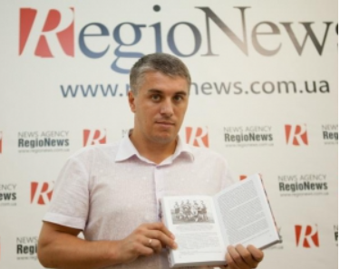
Володимир Гінда

Володимир Гінда — український історик, дослідник історії України у Другій світовій війні, автор понад 150 публікацій. Народився в 1979 році в селі Вишпіль Черняхівського району на Житомирщині. Закінчив Вінницький педагогічний університет, історичний факультет. З 2004 року живе у місті Вишневому під Києвом. У 2007 році захистив кандидатську дисертацію на тему "Освіта в роки німецької окупації у генеральному окрузі «Житомир» 1941–1944 рр" у Черкаському національному університеті імені Богдана Хмельницького. Автор близько 150 наукових і науково-популярних праць з історії України.

